國立臺灣師範大學(受獎助)學生赴國外修習
返國後心得報告書
一﹑學生資料 填寫日期：2016/12/29
中文姓名：  劉偉昀 | 英文姓名（姓, 名）：  Liu Wei Yun
臺師大就讀科系所、年級：  英語學系107(大三上交換) | 臺師大學號：  40321230L
修習國家：
美國
修習校名：
Grand Valley State University美國密西根格闌谷州立大學
修習學院：
文學院
修習科系：
交換學程
修習期間： 2016 年 8 月 ～ 2016 年 12 月
二﹑修習課程名稱：
修習課程名稱 | 任課教授 | 學分數 | 學季/期
ESL Composition | Heather Gemmen  Colleen Brice | 4 | 2016 Fall semester
Intercultural Communication | Melba Velez Ortiz | 3 | 2016 Fall semester
Elementary Spanish | Abraham Salas | 4 | 2016 Fall semester
Ancient Chinese Culture | Meghan Cai | 3 | 2016 Fall semester
(表格不足請自行加頁)
三﹑心得分享
- 行前雜談：
Grand Valley State University其實並不是我的第一志願，當初會填美國的原因就只是因為我想要趁著交換的時間看一場美國職籃NBA，但經過了這半年的學期，我十分慶幸自己能來到這所學校．這裡有著非常良好的教育設施、十分熱心助人的教授以及職員，更重要的是，我遇到了許多知心的好朋友，也受到過許多人的幫助．隻身來到遙遠又人生地不熟的美國，這趟旅程讓我獲益良多，卻也可謂跌跌撞撞．接下來，我會分別介紹食衣住行、育樂、在美國所修習的課程分享，以及這半年來的總結心得感想．
- 食衣住行：
老實說，Grand Valley State University並不是一間交通很方便的學校，要到附近超市買東西都要搭個15分鐘的公車，也因為它是座落於一個小鎮，因此若是沒有車就十分的不便．所以吃的通常都只能去學生餐廳，或是校園裡的其他餐廳．然而，校園餐廳裡的選擇以及菜色非常的多樣化，讓我們不用到校園外就能吃飽．至於衣的方面，因為學校位於美國十分北邊的密西根，因此才剛入秋就已經非常冷了，冬天則積了很厚的雪，雖然冷得錐心刺骨，得穿著很厚的外套，但四周美景宜人，走在校園裡就能欣賞到非常美麗的雪景，若是要買衣服，可能得叫車到比較遠的購物中心或是outlet較為划算．住的方面，這四個月的住宿費用算下來就要台幣將近十萬塊，可以住14個學期的師大學一舍，雖然非常貴，但是宿舍設施非常齊全．住的是單人房之外，我與另外三位室友共享一個廚房及兩間浴室．住宿環境十分寬敞乾淨，洗衣服也都是免費．最後，行的方面，因為校園真的太大了，所以有許多公車往返不同的學生宿舍以及教室，很棒的是，學生搭這些公車完全免費，平常日每10分鐘內就有一班，還可以搭到超市，或搭30分鐘左右到市中心．雖然沒有車真的很不方便，但是學校替學生設置的交通設施卻十分貼心．
- 育樂：
就像剛剛說的，雖然學校位於交通不太方便的荒蕪小鎮，但距離Grand Rapids市中心，也就是密西根的第二大城市，卻十分近，搭公車只需要30~40分鐘．Grand Rapids是個很乾淨舒適的都市，除了博物館和許多好吃的異國美食之外，政府也會每個月定期舉辦各式各樣的活動，供居民以及遊客參加，10月份他們就舉辦了藝術節，在市區的每個角落都裝飾著藝術品，十分有創意而且引人注目．除了上述這些，市區也有不少不錯的bars，適合跟朋友週末或假期一同去小酌或狂歡慶祝，比較可惜的是，美國要到21歲才可以喝酒，所以大部分只有大三以上的學生才可以進入這些酒館．
- 課程分享：
美國的課程跟台灣的很不一樣，這學期我只修了14學分，卻已經非常累人了，作業都不少，課也都很重，所以得花很多心思在課業上，而且教材都是英文，所以我得花比其他人更多時間才能讀懂一些艱澀難懂的教科書．這學期我總共修了4門課，一門是ESL Composition，因為我認為美國大學在這方面一定十分專業，而且我其他課也需要寫很多的文章，修這堂課也是希望我能更加了解及熟悉美國教授對學生的寫作要求．還有一門課是Intercultural Communication，會修這堂的原因是因為我曾經修過我們系上開的選修-語言與文化，內容在教導如何能有效與不同文化之間的人溝通，我認為這堂選修課十分有趣，因此我到美國又選了一次這堂，而且同學都是來自世界各地的人，上課的同時也可以順便練習．這堂課的教授本身是葡萄牙人，所以他十分接納及照顧我們這些國際學生，雖然每個禮拜都要讀很多資料、寫2篇文章，但在這門課裡我真的學到了很多．第三門課是初級西班牙文，美國的語言課跟台灣的很不一樣，語言課一個學期總共是4學分，而且每天都要上， 一次大概上個50分鐘，因為每天都得接觸這個新語言，所以我學得非常多也非常快，也讓我慢慢的愛上這個語言，相信日後我也會一直學下去．最後，我還修了一門Ancient Chinese Culture，會修這堂的原因是我認為這堂課對我來說應該會輕鬆一點，畢竟是跟我的語言與文化有關的，而且也可以轉成師大的通識學分，然而，我發現每週都要念許多英文的文本，還要寫journals，才意識到這堂課也不輕鬆，這也是我得花最多時間預習及複習的課．修了四門課14學分，但卻得花很多心力在書本上，之前看許多美劇，以為美國的學生都是整天開趴，到來了之後才發現他們都是work hard, play hard．平時花很多時間讀書，但禮拜五或六晚上通常都會跟朋友一起出去玩，這也是我覺得跟東方文化很不一樣的地方．

- 心得：
在這趟半年的旅程裡，我遇到了不少挫折卻也學到了很多東西．剛來的時候，要到芝加哥轉機，卻又是在不同航站，我隻身拖著兩個非常厚重的行李，在諾大的機場遊蕩，此時我才驚覺我真的只有孤身一人．在這半年裡，我也造訪紐約以及芝加哥等大城市，連台北的路以及捷運都不太熟的我，卻要在這些異國的大城市裡獨自摸索如何搭地鐵甚至如何走回飯店，在走投無路之時，往往只能詢問路人正確的方向，雖然有時需要很大的勇氣，但跨出這一步後，就能漸漸習慣不再害怕．以往總有家人或是朋友陪伴，到真正只有自己一人的時候，卻要學會獨立、學會如何解決這些問題，或是如何與其他人溝通，這也是我覺得我這趟旅程最受益的地方．現在的我，已經不害怕與陌生人說話，我也更深刻的體會到助人為快樂之本的道理，雖然可能只是一個小忙，對其他人來說可能就是救命的良藥．
這半年來除了訓練自己獨立以及如何解決問題的能力之外，讓我大開眼界的是文化上的差異，雖然以前就因為媒體傳播對美國的文化有些許概念，但我認為只有真正踏上他們的領土、融入他們的生活才能真正體驗到他們本國的文化以及生活方式．我覺得最深刻的體認之一，就是不同的語言真的會造就不同的文化以及人格，譬如說英文沒有分你、您(都是you)，沒有分哥哥、弟弟或姊姊、妹妹(都是brothers, sisters)，也沒有分學長姐、學弟妹，這是因為他們沒有像東方文化的權力差距，子女到達一定年紀後可以直呼父母姓名，在課堂上跟老師互動的方式也跟東方國家明顯不同，甚至也可以直呼老師的名字，這些文化上的差異都在我來美國交換一個學期之後有了更深刻的體認．
總歸一句話，要有收獲之前得先有付出，要付出總要鼓起勇氣踏出那一步，出國當交換學生真的是一個非常棒的體驗，不僅可以拓展自己的視野、學會用更寬闊得心胸看世界，更重要的是可以交到許多外國的一生好友，是非常值得的，日後我也會多鼓勵學弟妹或是同學參加！

四﹑照片
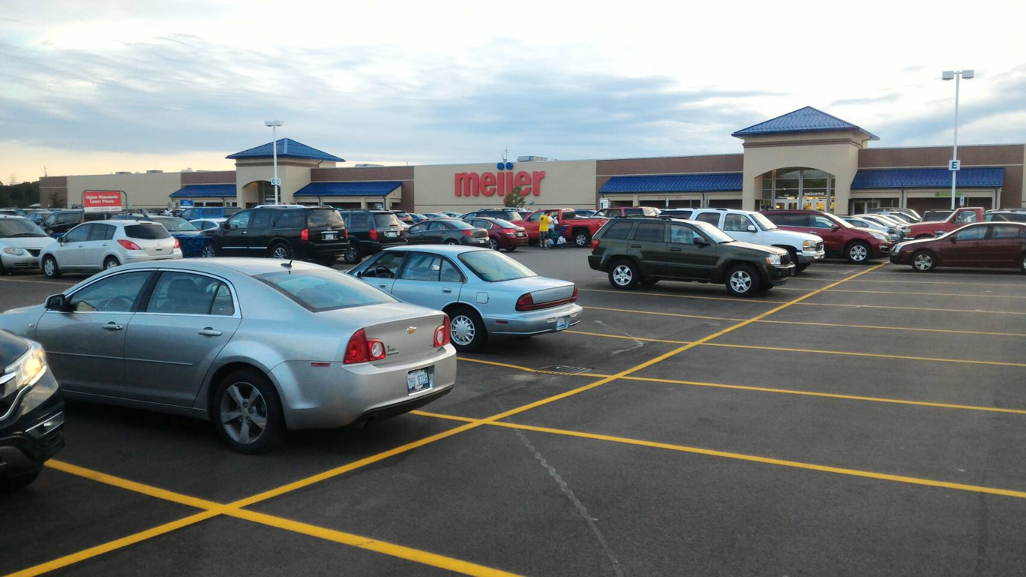
Meijer-賴以維生的超市，只有一樓，但佔地十分廣大，跟台灣得建築物一直往上加蓋的概念不一樣．

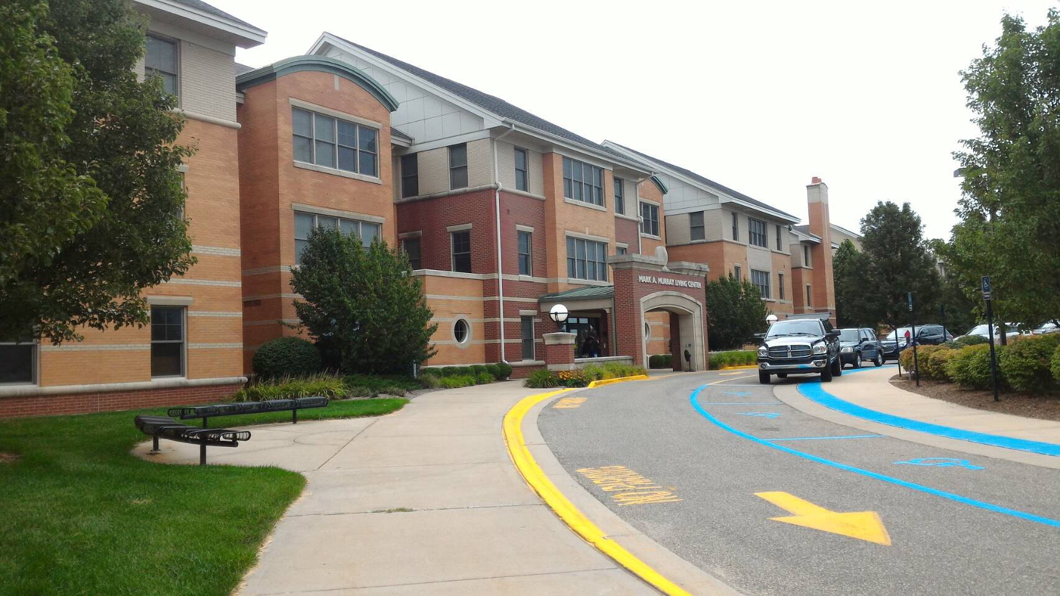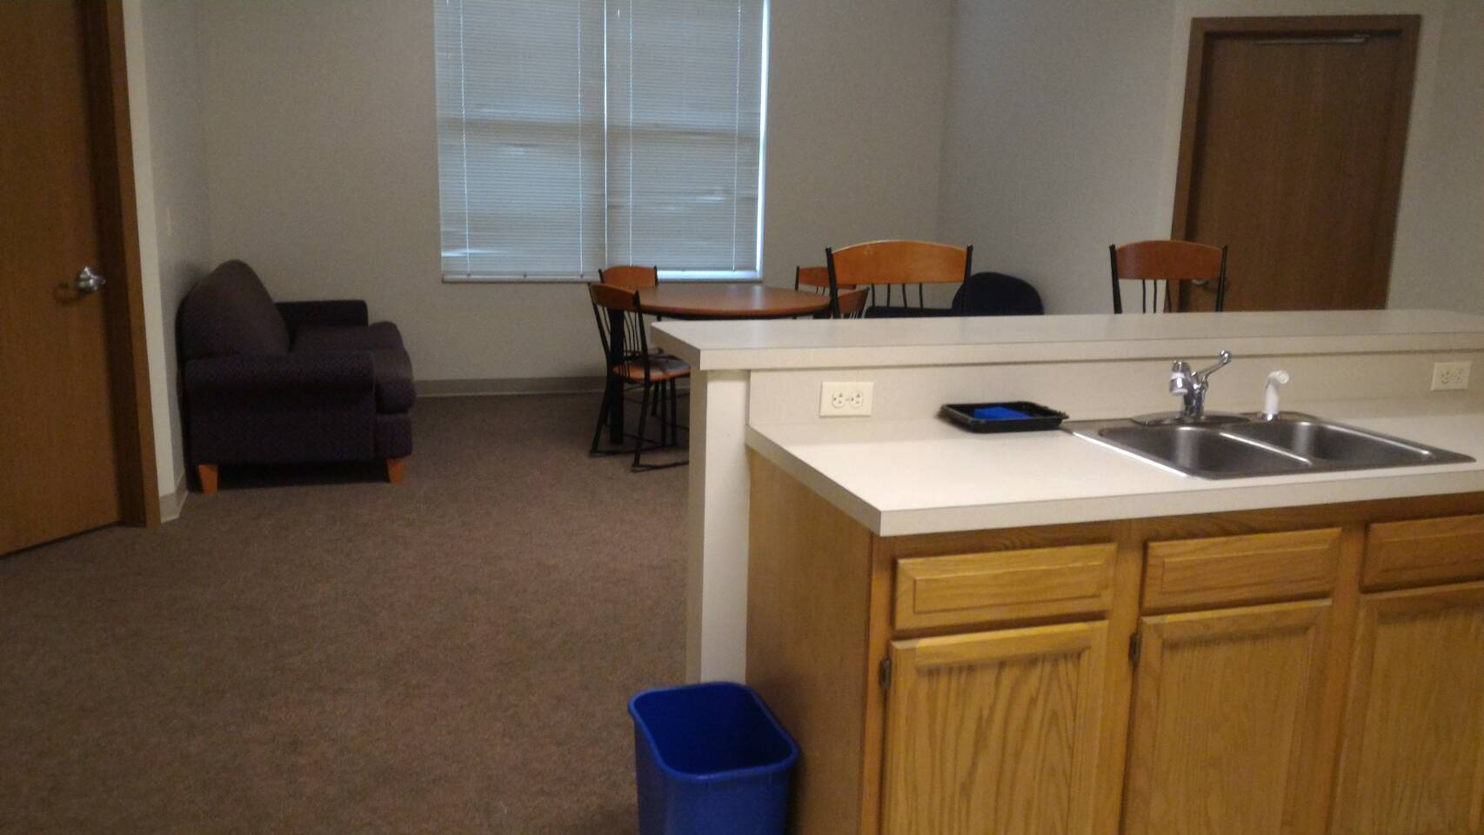
優質的學生宿舍，包括廚房、客廳、四間單人房、兩間衛浴．

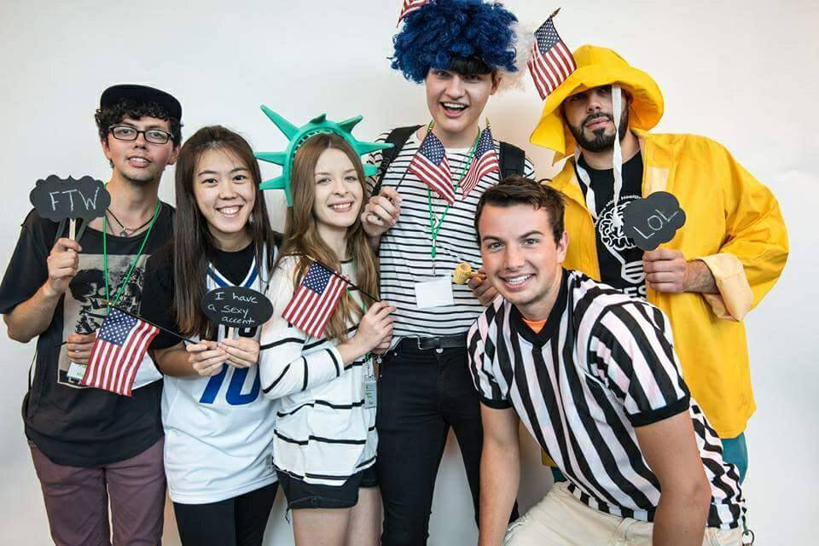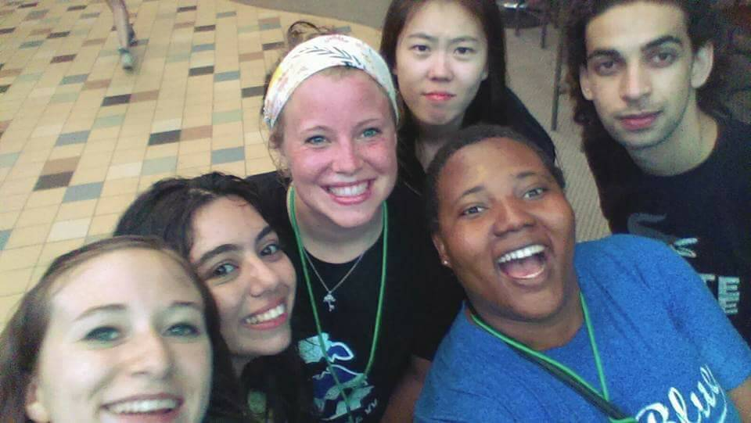
International student orientation(8/22~26)的時候遇到許多來自各國的朋友．
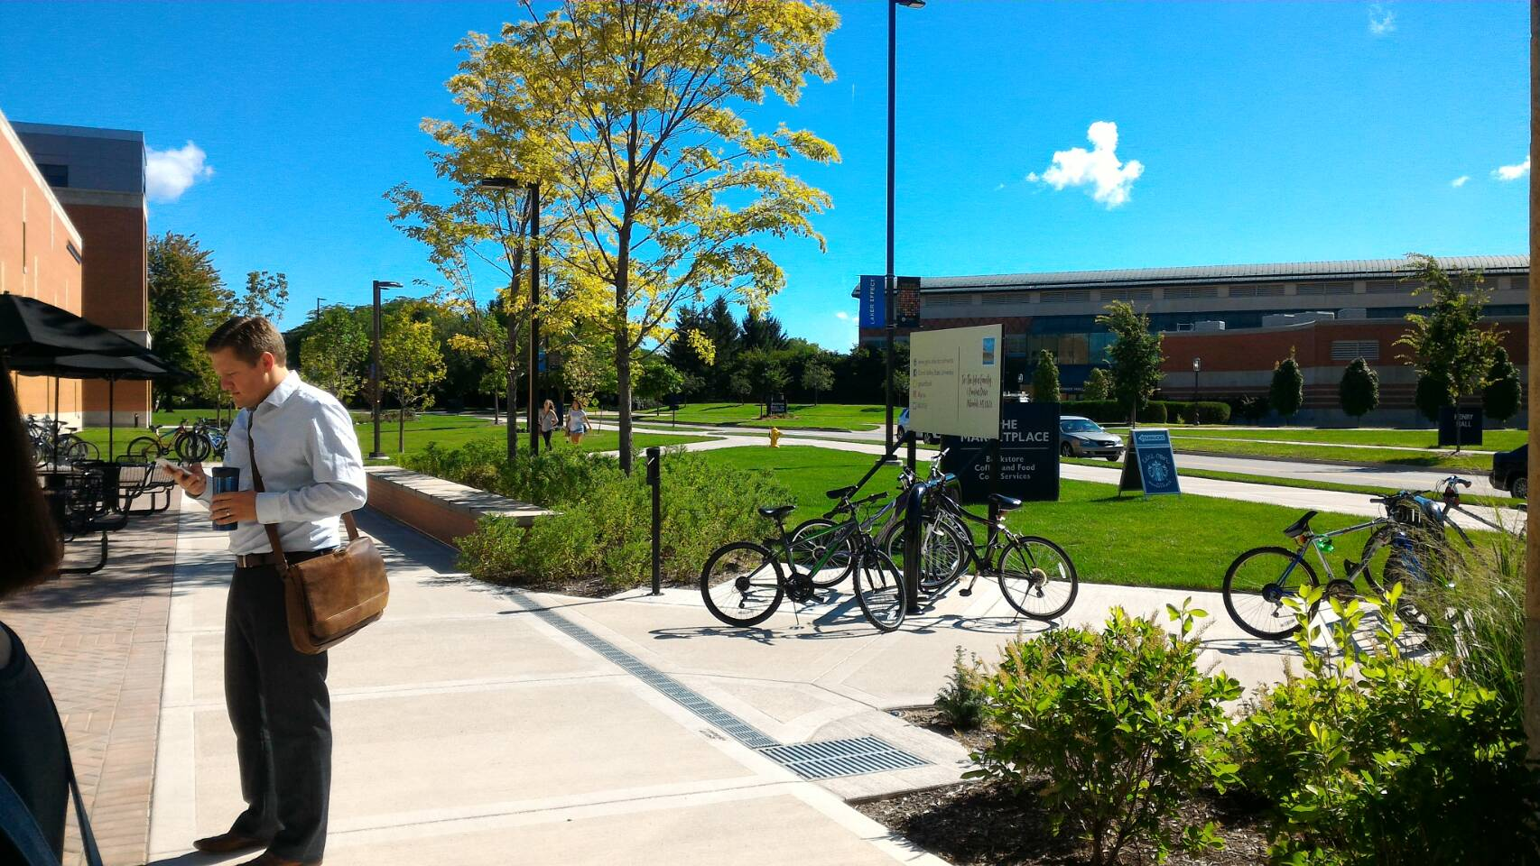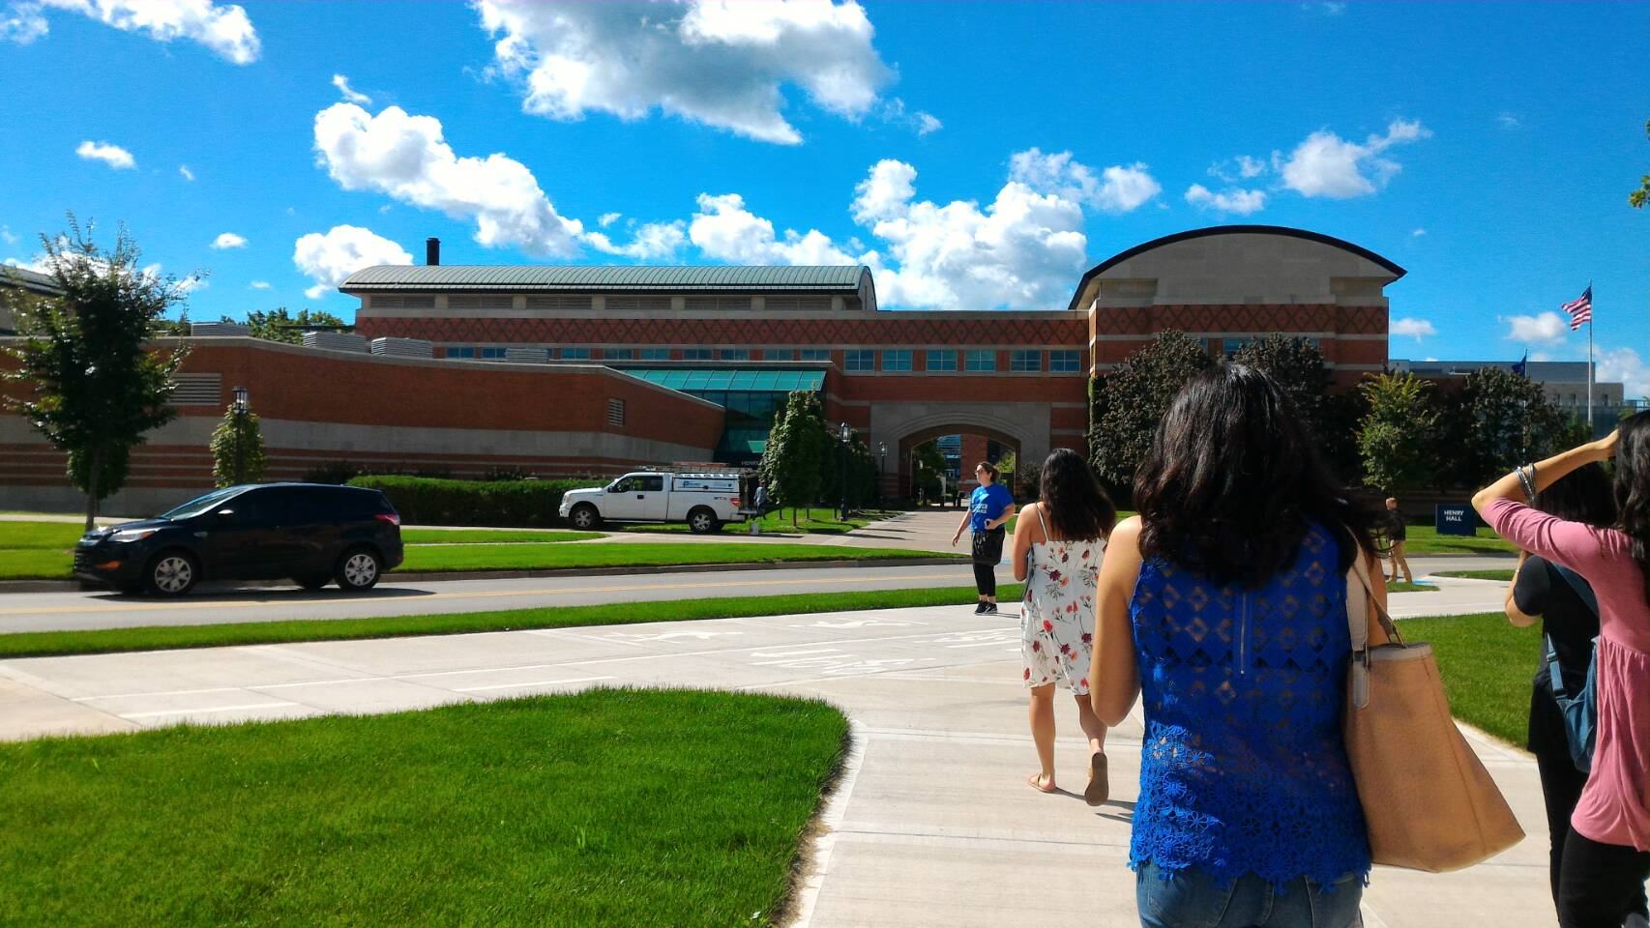
美麗且佔地廣大的校園

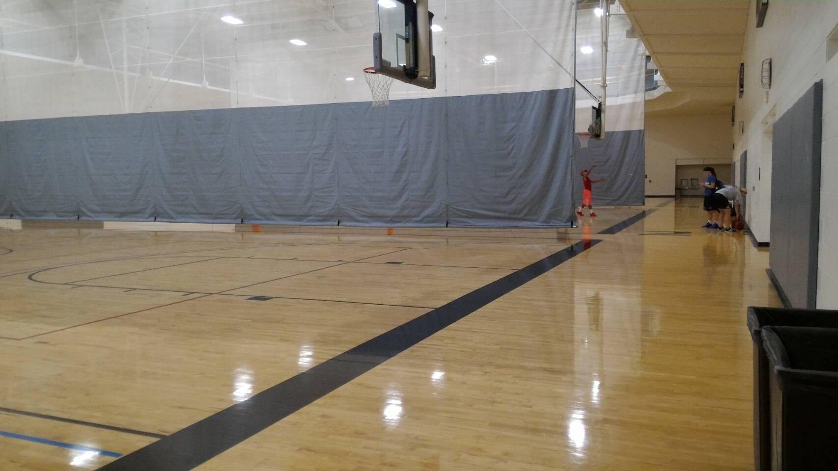
學校的健身房設備非常好，有很多室內籃球場．因為冬天會積雪，因此運動設施幾乎都是室內的，連操場也在健身房裡．

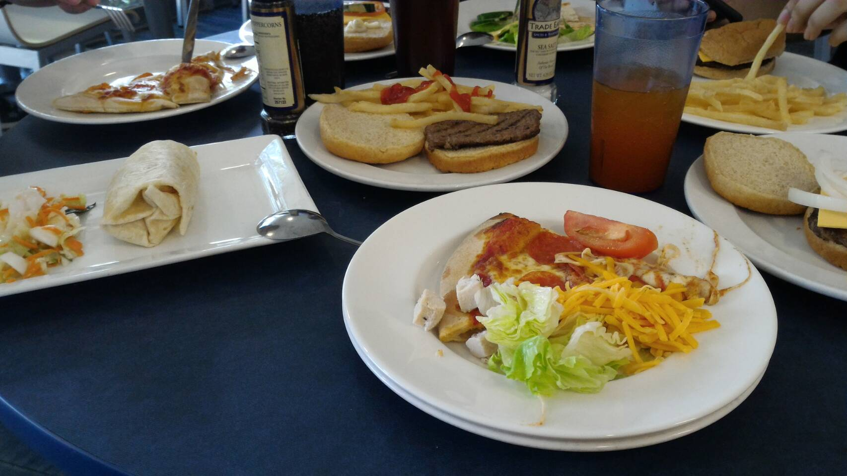
在學生餐廳吃的標準熱量爆表美式食物，有漢堡、薯條、披薩、義大利麵、沙拉、白飯、青菜、吐司、甜點、牛奶、麥片、冰淇淋、飲料喝到飽，還可以自己動手做鬆餅．
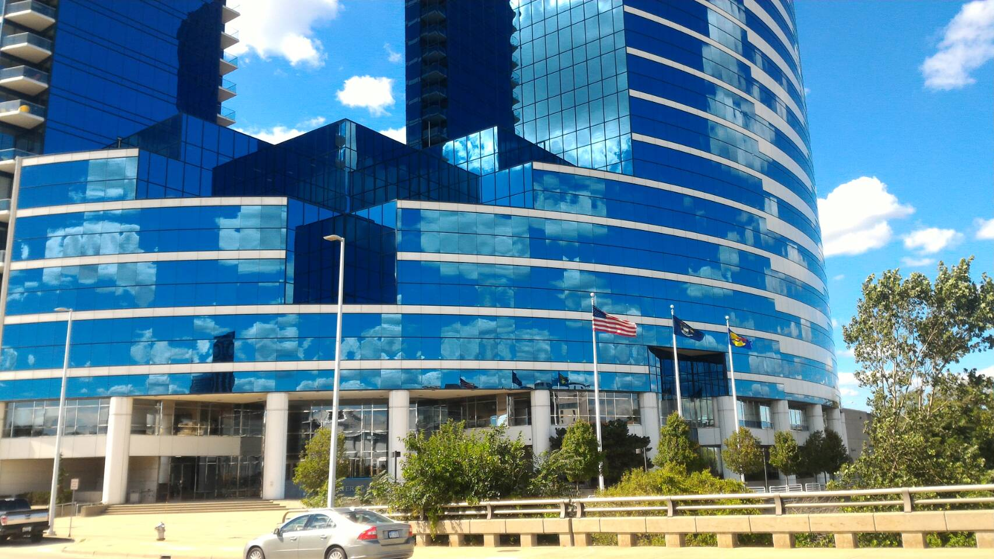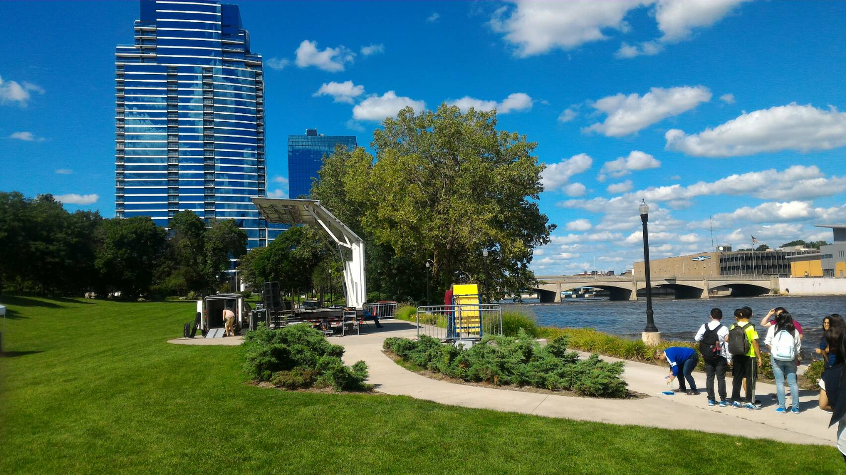
Downtown Grand Rapids(大急流城)，密西根的第二大城市，非常漂亮．

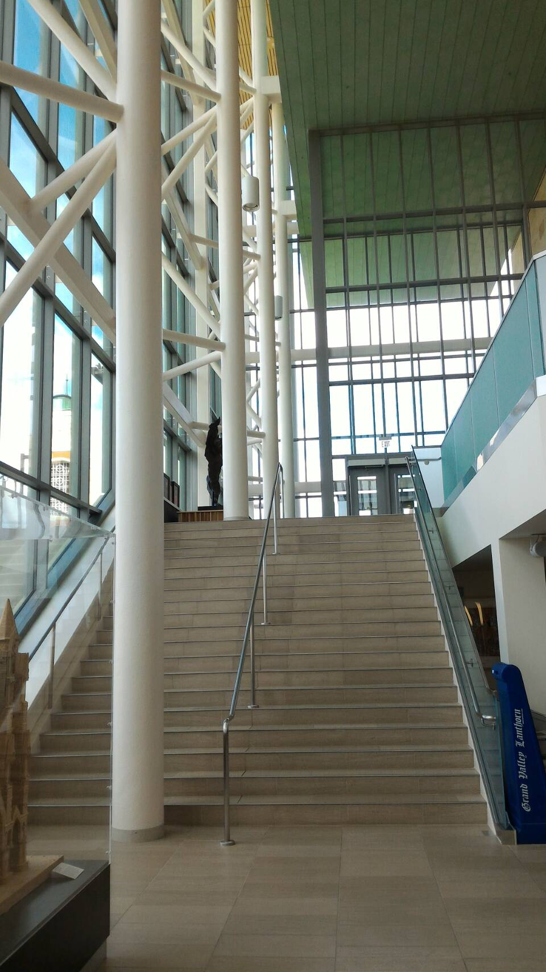
學校非常豪華的圖書館，而且印東西全部免費！雖然學費很貴但學生福利都很好．

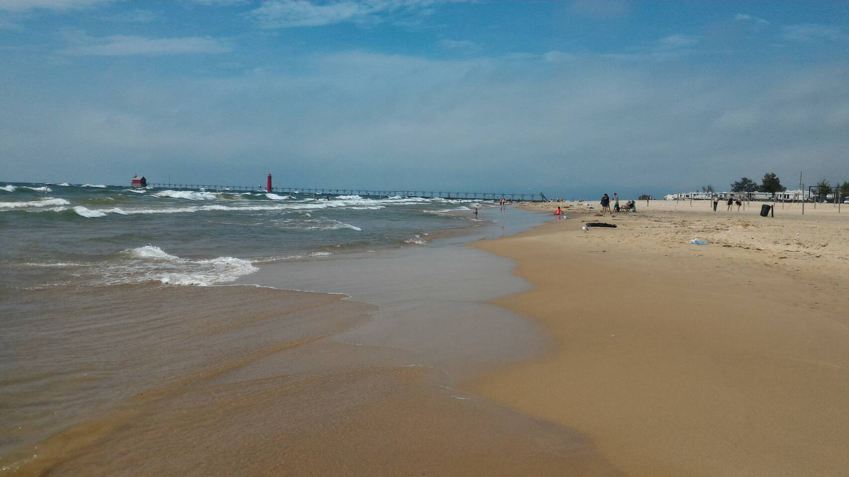
密西根湖，跟海一樣大的湖，對面就是芝加哥
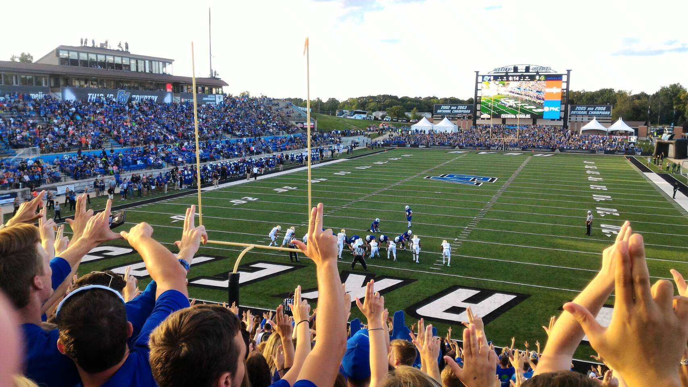
(9/1)看美式足球校隊對其他大學的比賽，現場氣氛非常熱血！

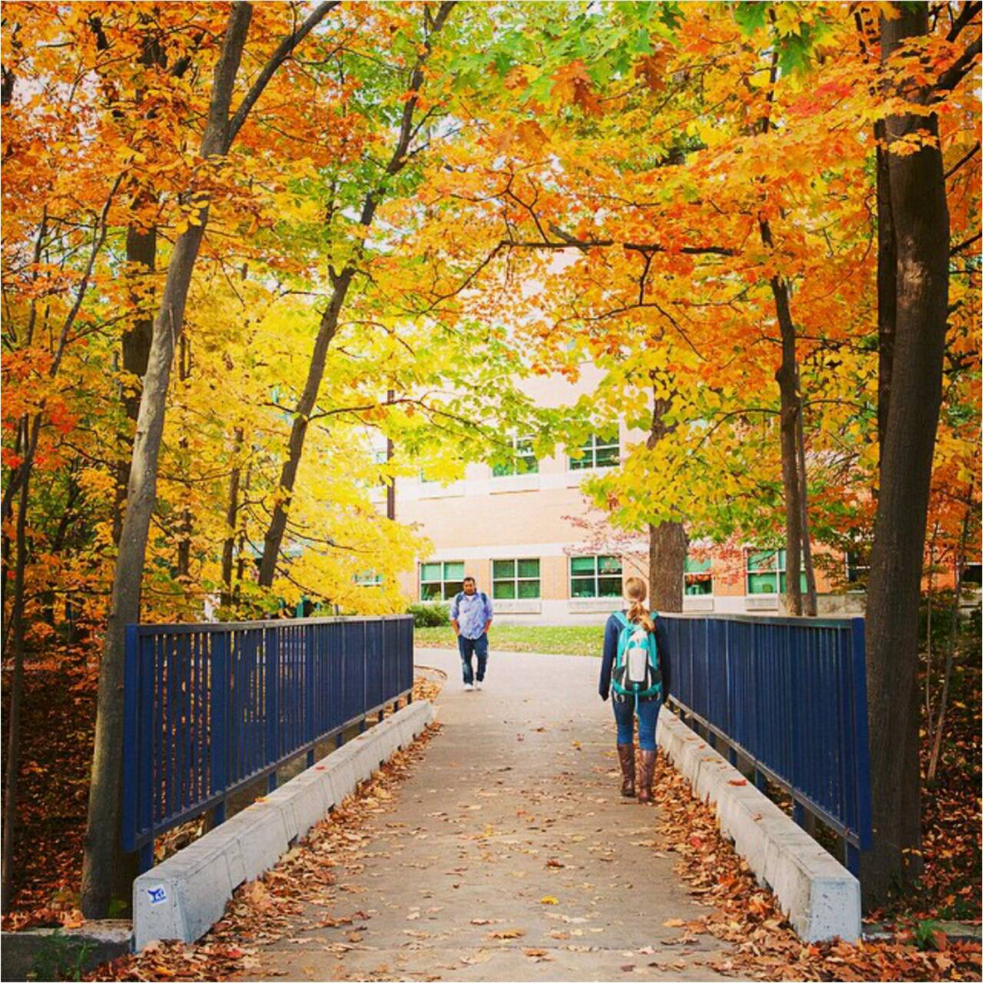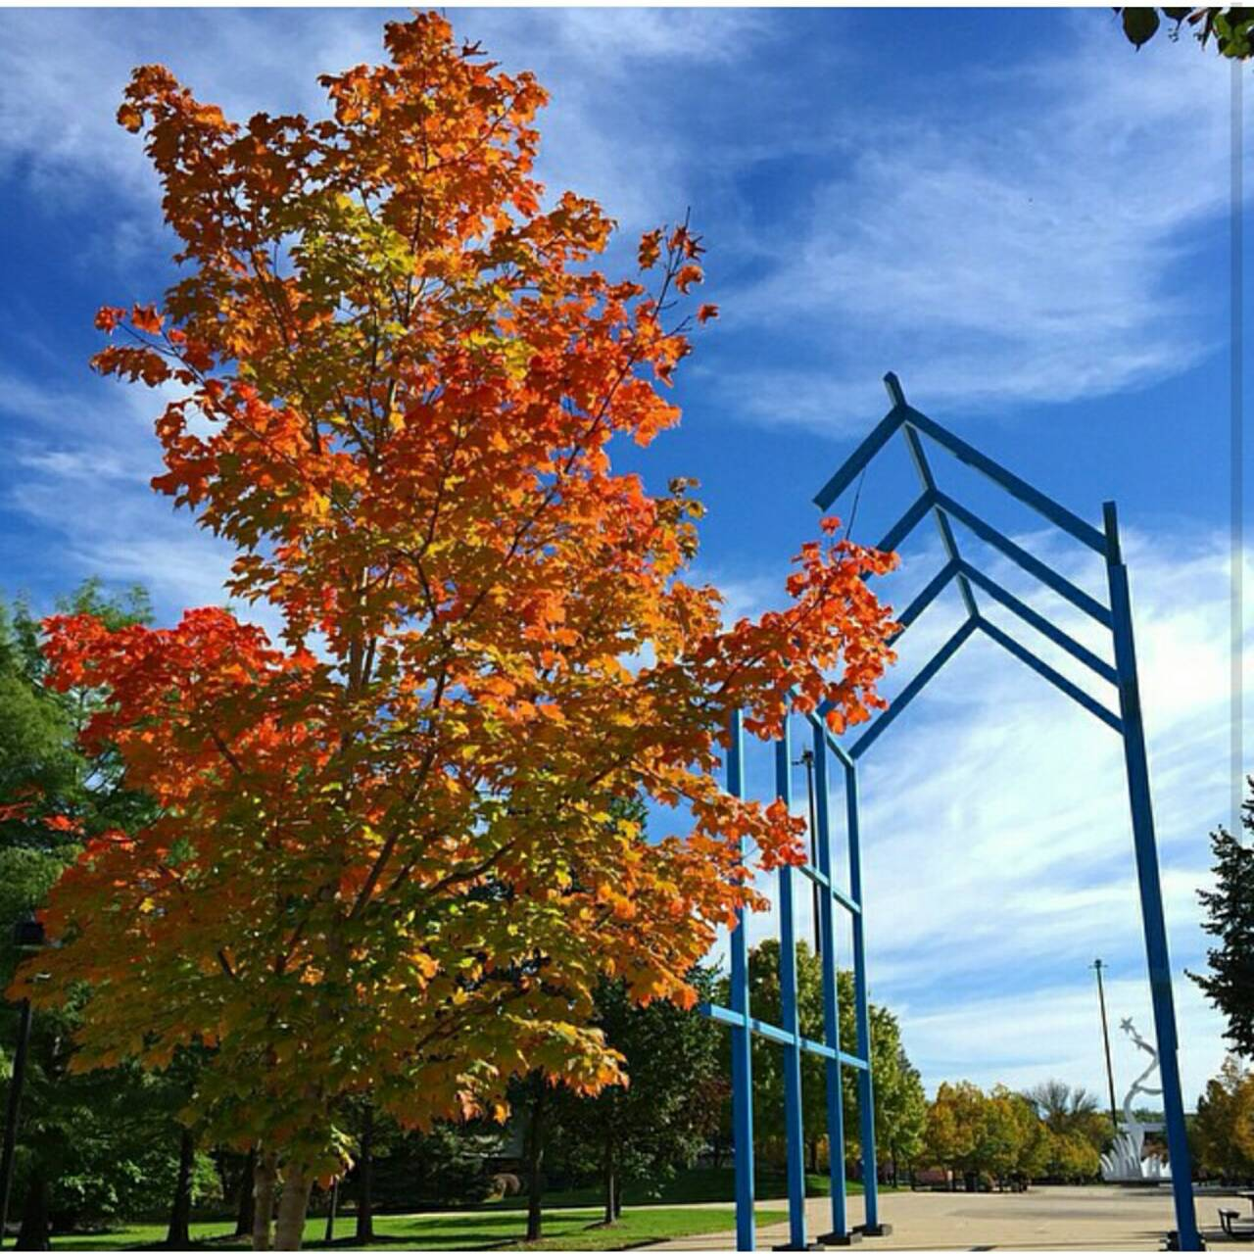
到了秋天，天氣轉涼，樹葉也慢慢變紅了，每天走去上課都可以欣賞到非常美麗的景致．

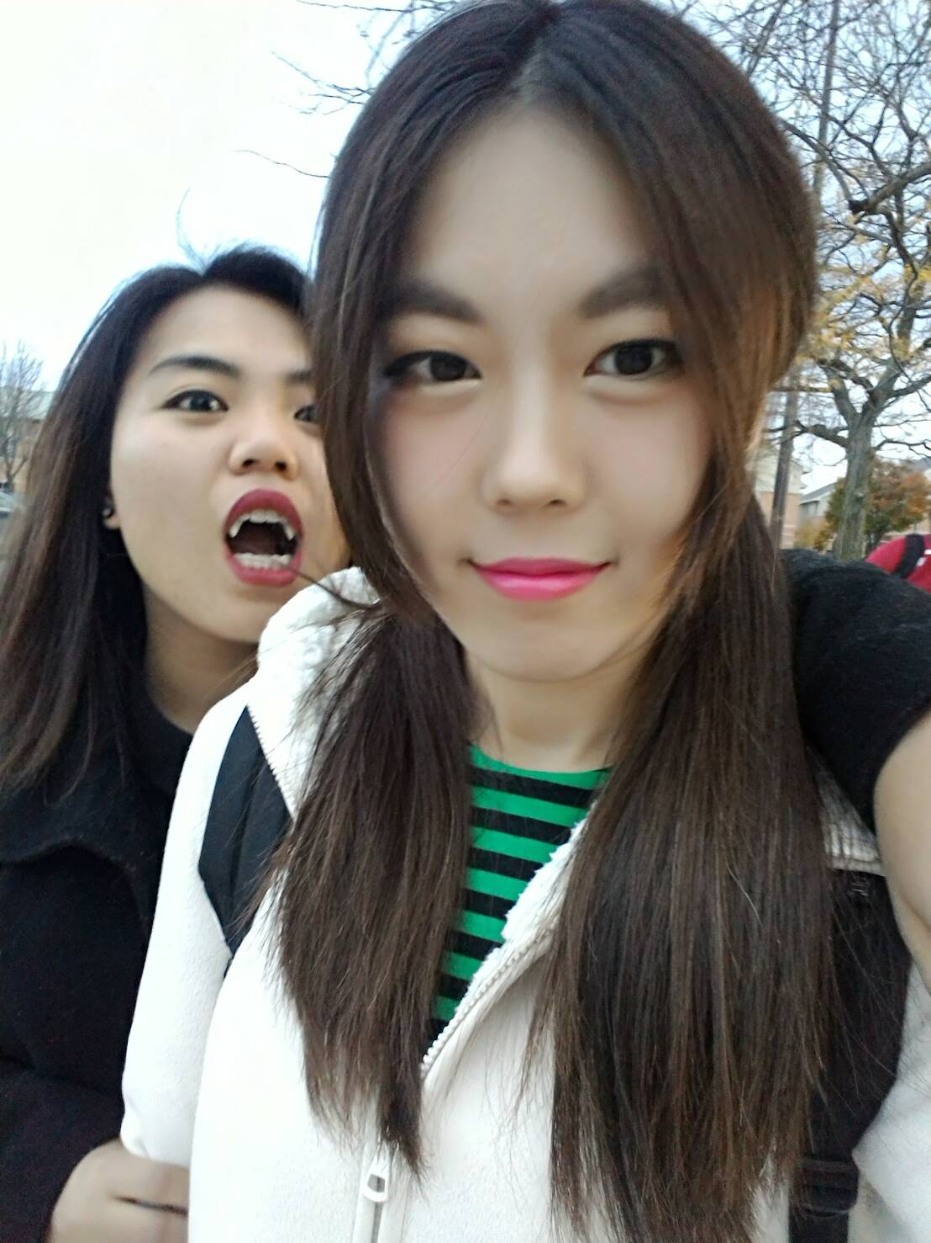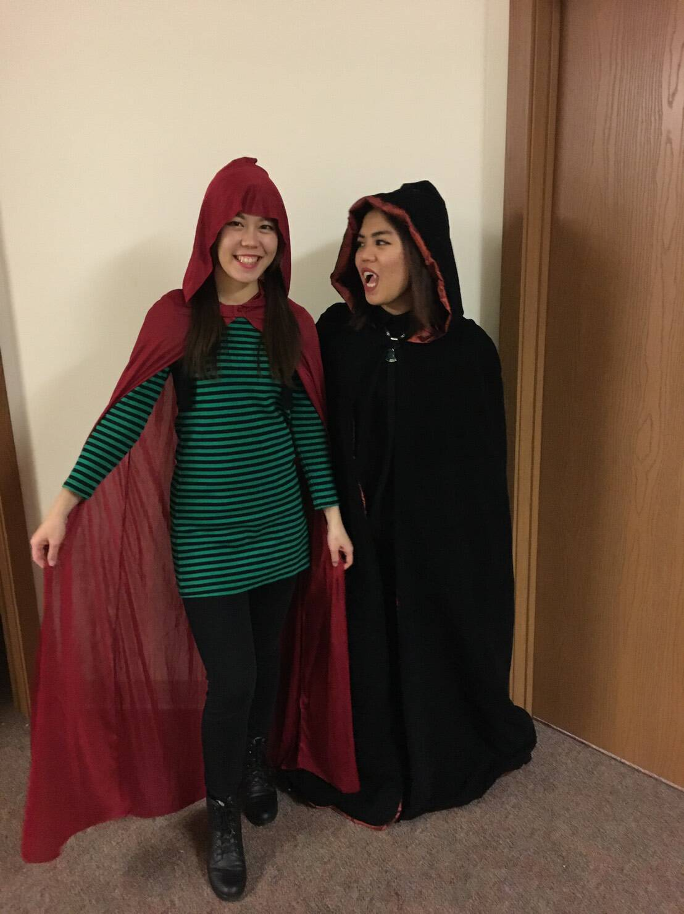
(10/31)萬聖節當天，老師說要打扮不然要罰寫，旁邊是來自馬來西亞的室友
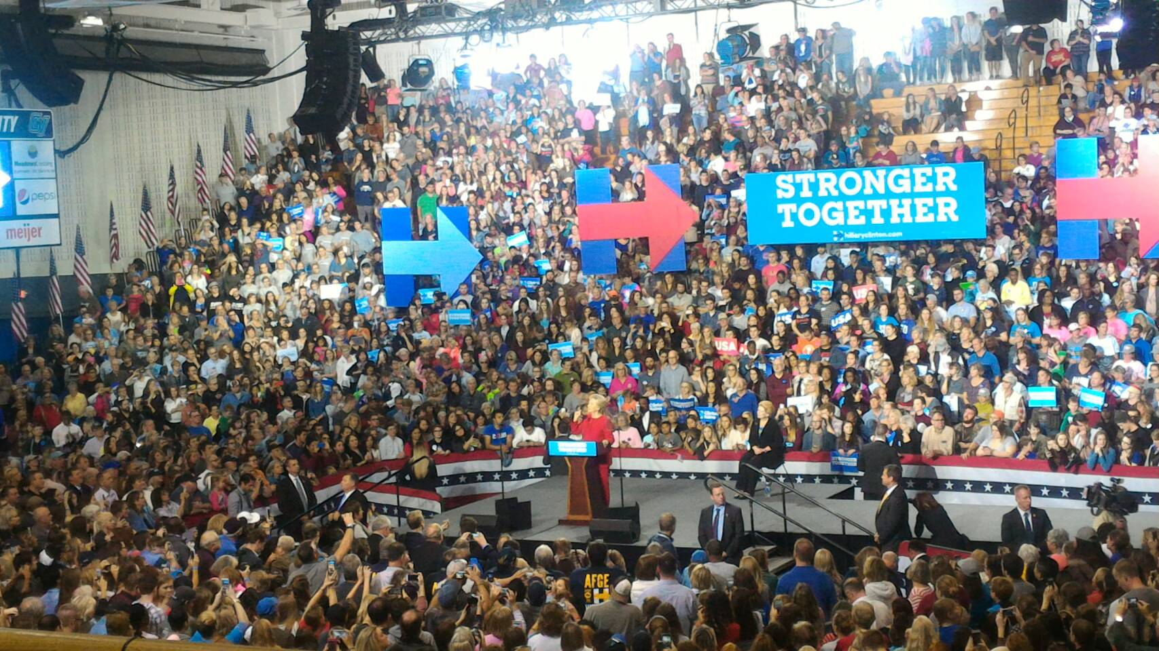
(11/7)美國大選前一天，候選人希拉蕊來學校演講！能夠看到他本人大家都非常興奮！雖然不能投票，但也要去目睹一下總統候選人的風采．

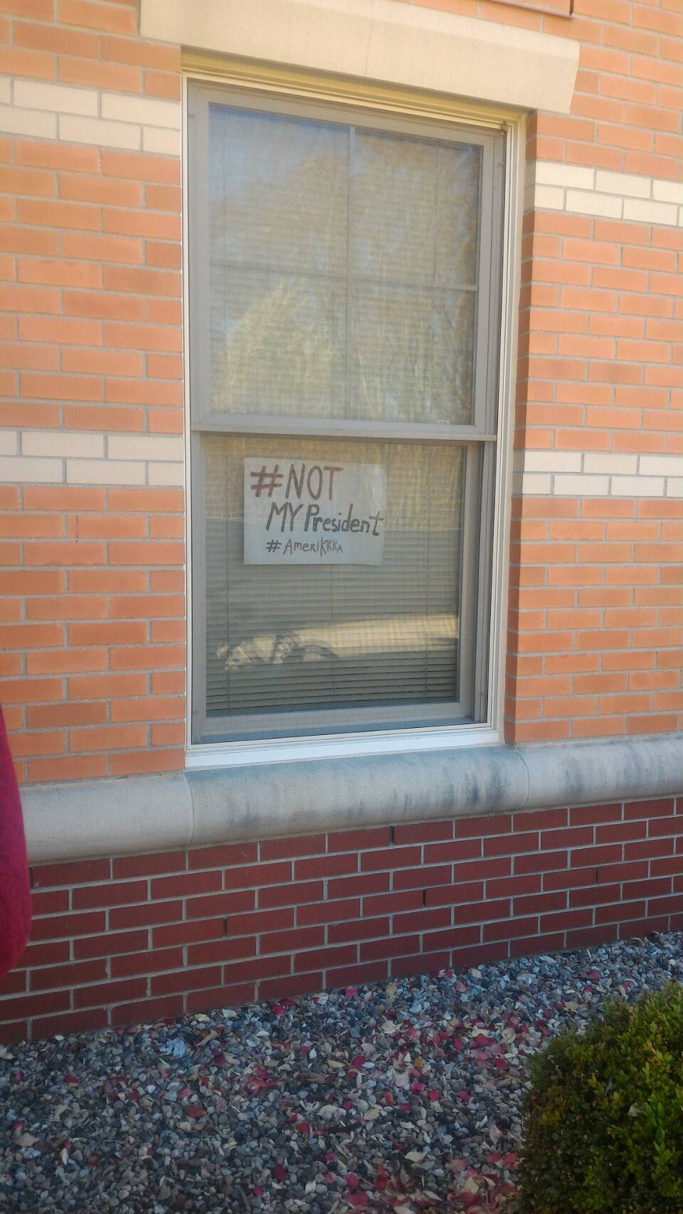
(11/10)川普當選後….有同學在宿舍窗外貼not my president

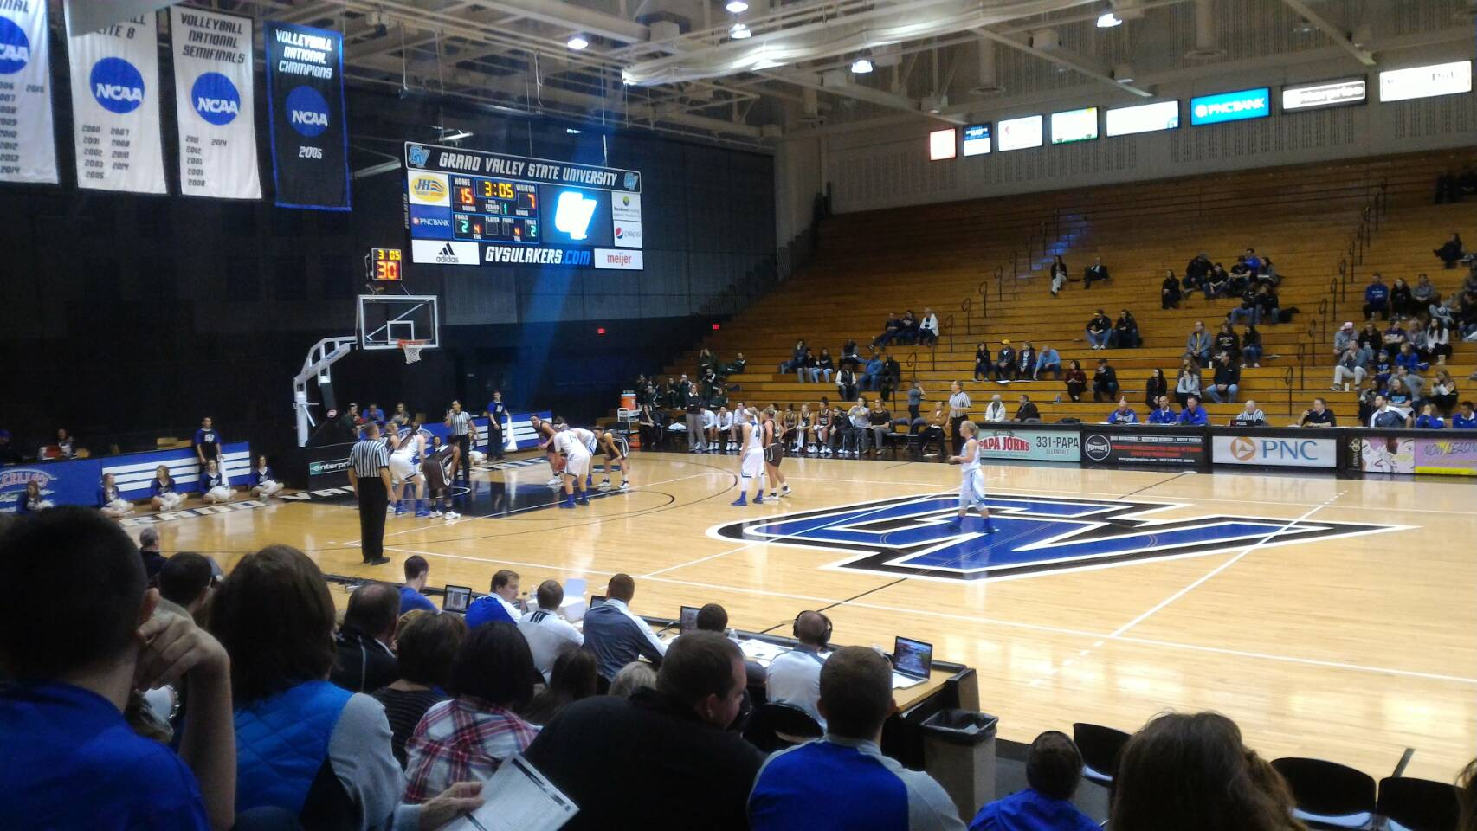
(11/12)校隊女籃比賽，現場氣氛也超high，為身為這所學校的一份子感到榮幸．
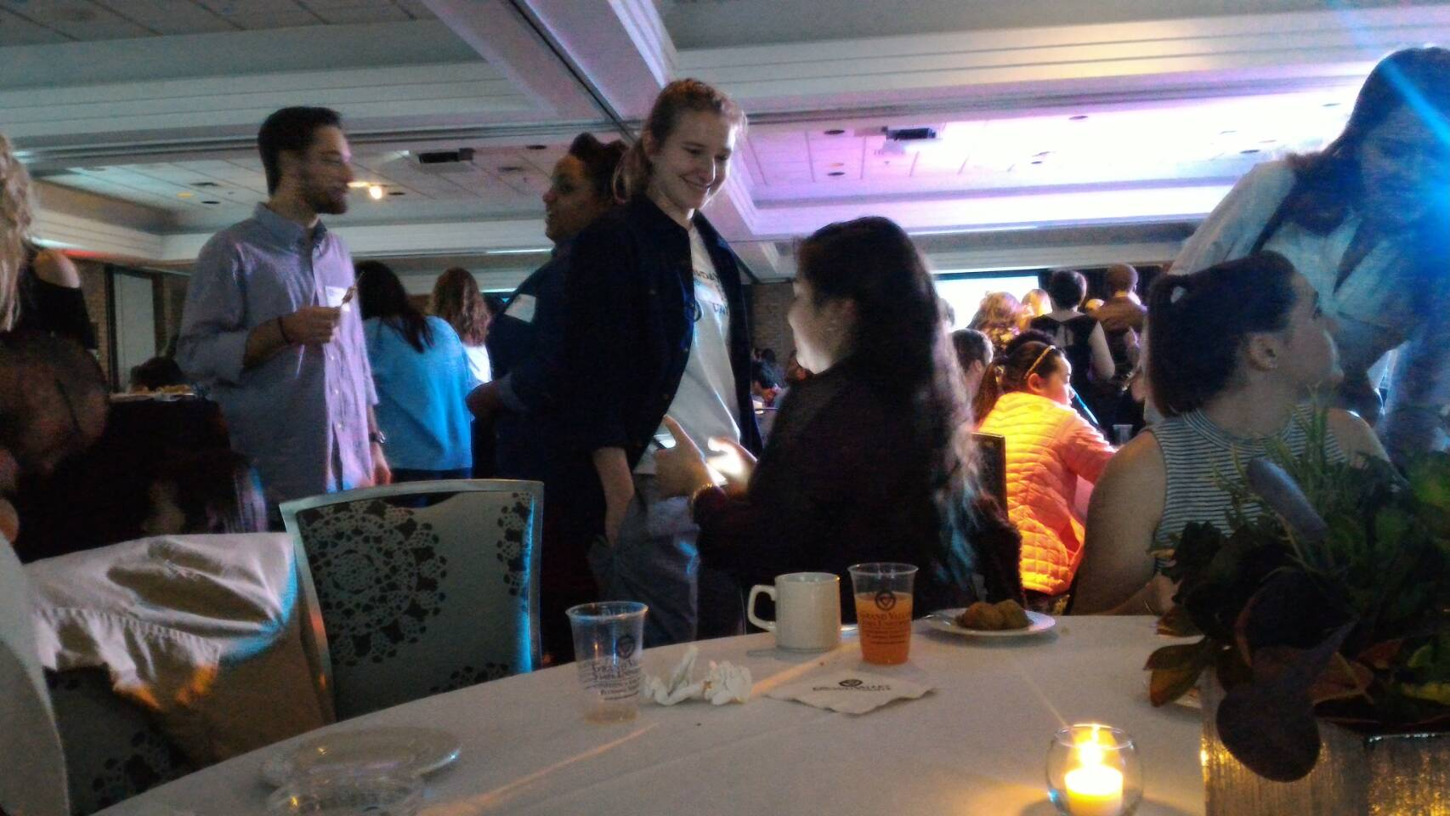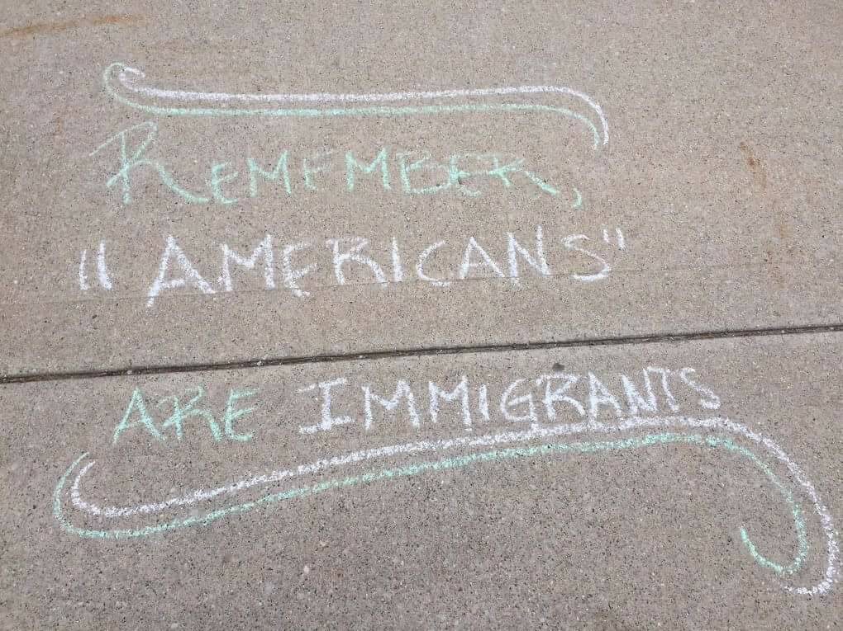
(11/18)川普當選後，不少國際學生在市區被惡言相向，學校為了撫慰我們的心靈，特別辦了一個party給我們，非常貼心！
校園內也有許多學生留言給我們加油安慰，十分感動！

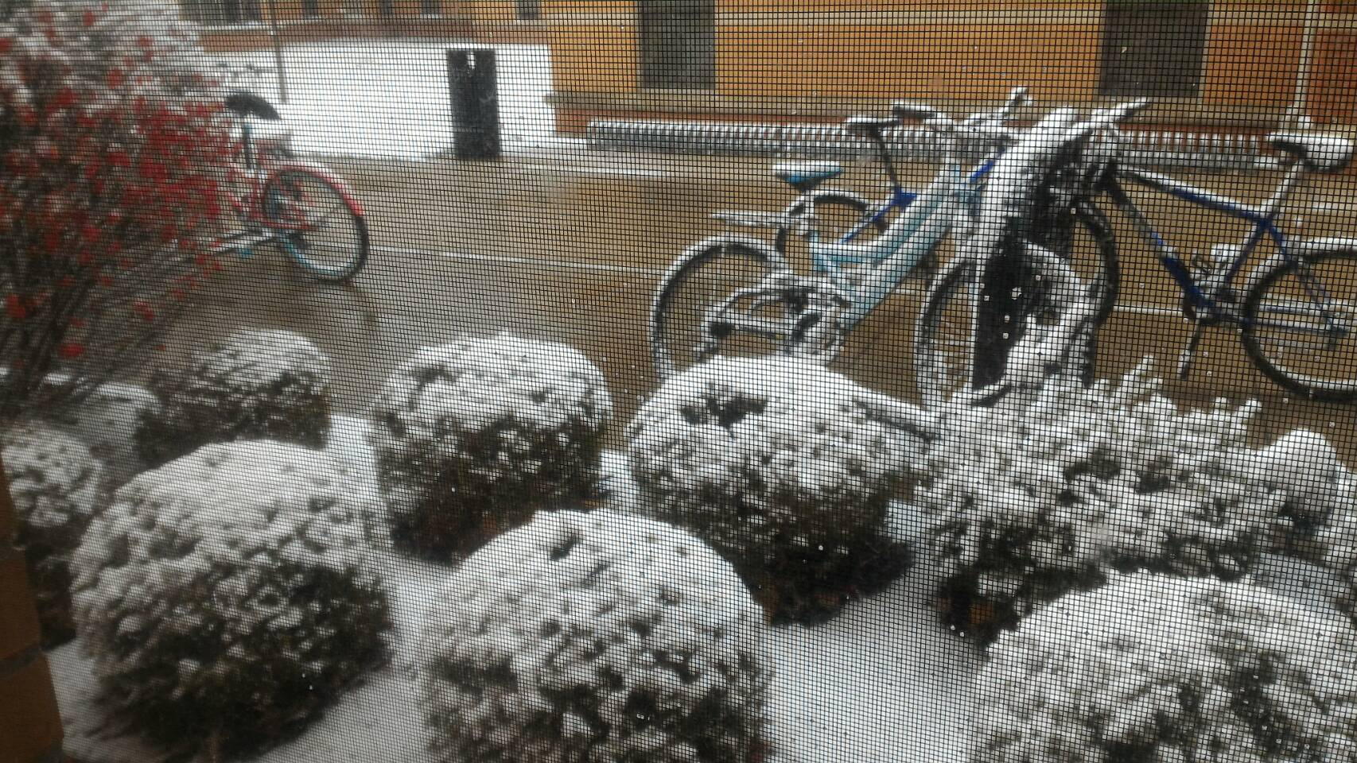
(11/19)第一天下雪

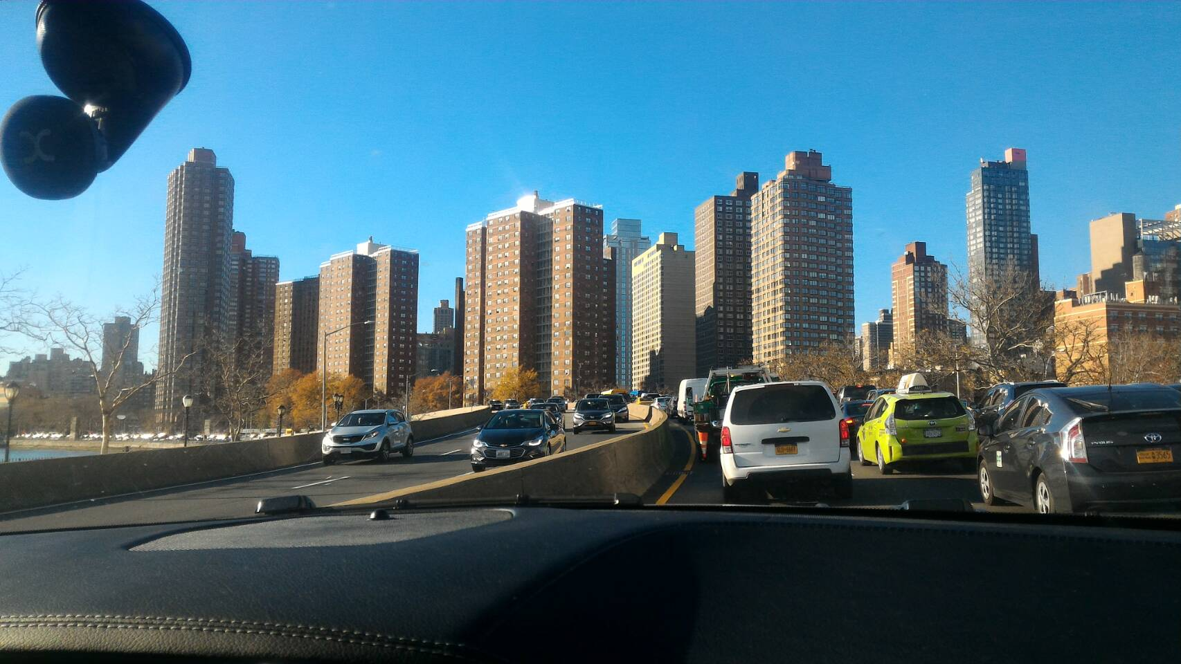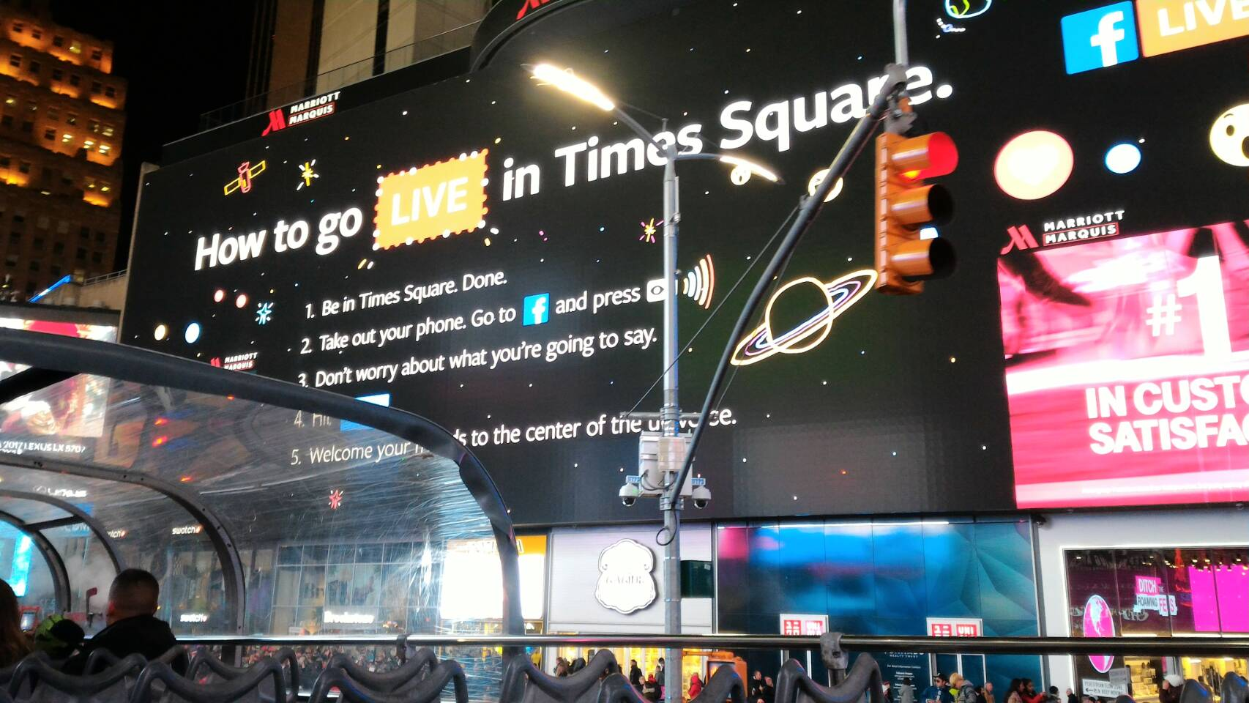
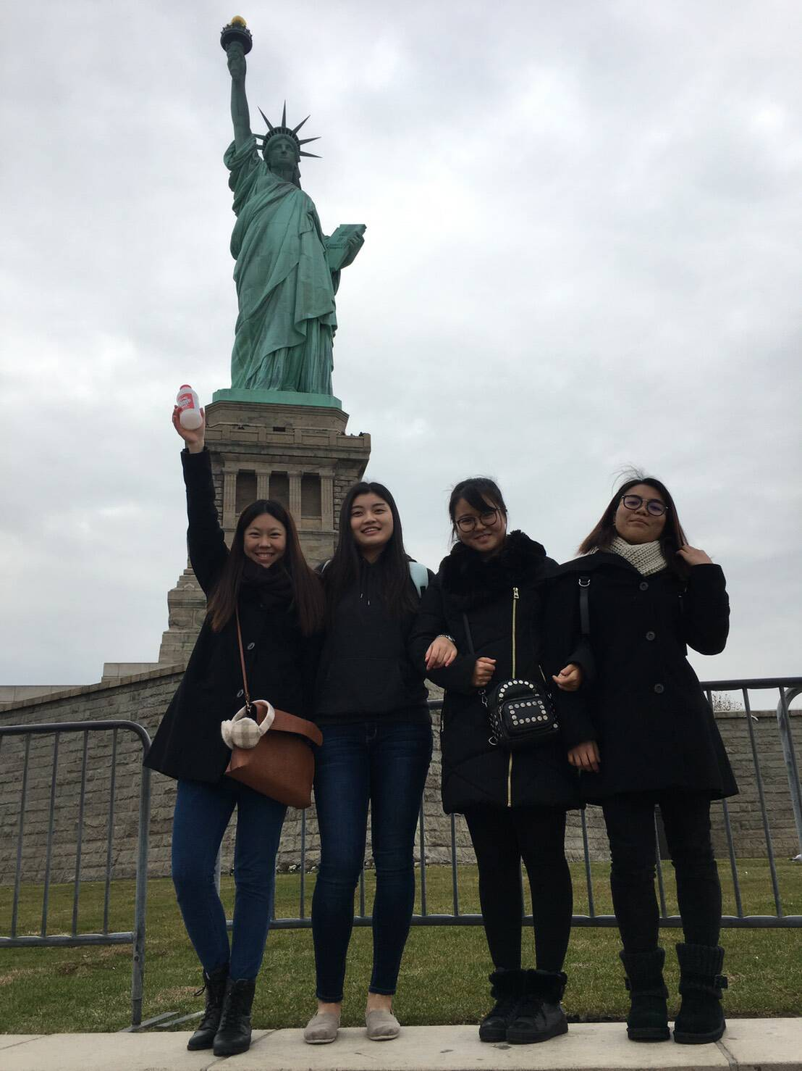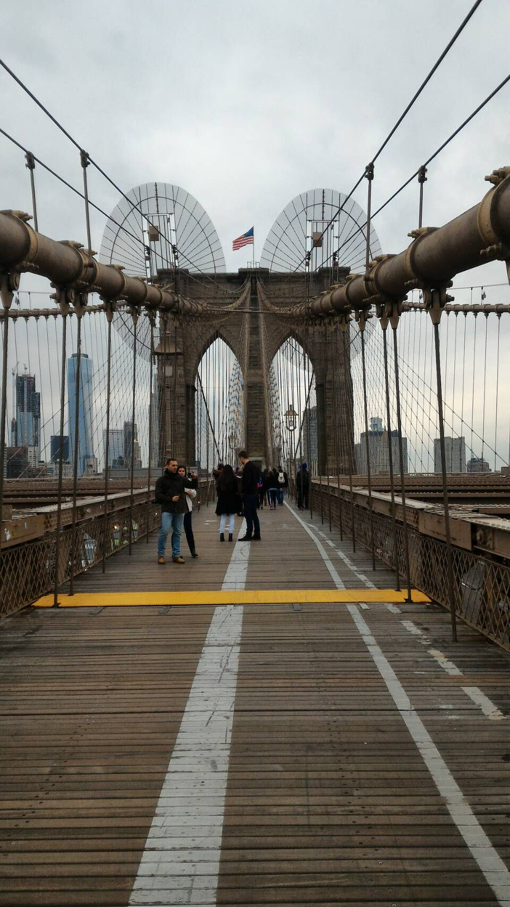
感恩節假期(11/23~11/26)到紐約玩四天三夜

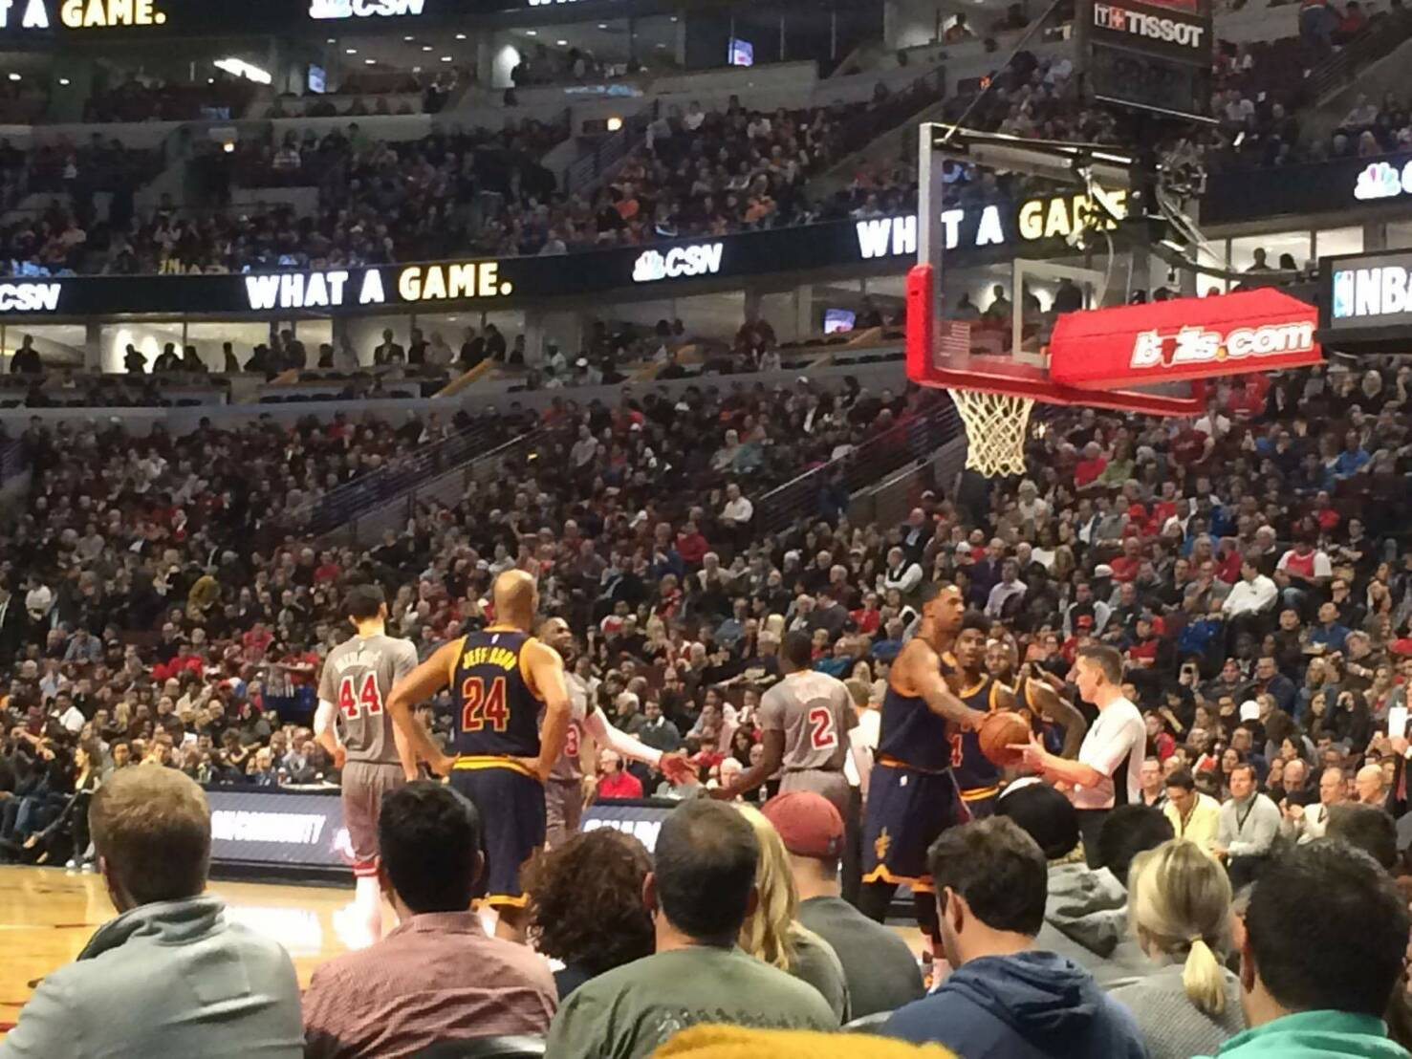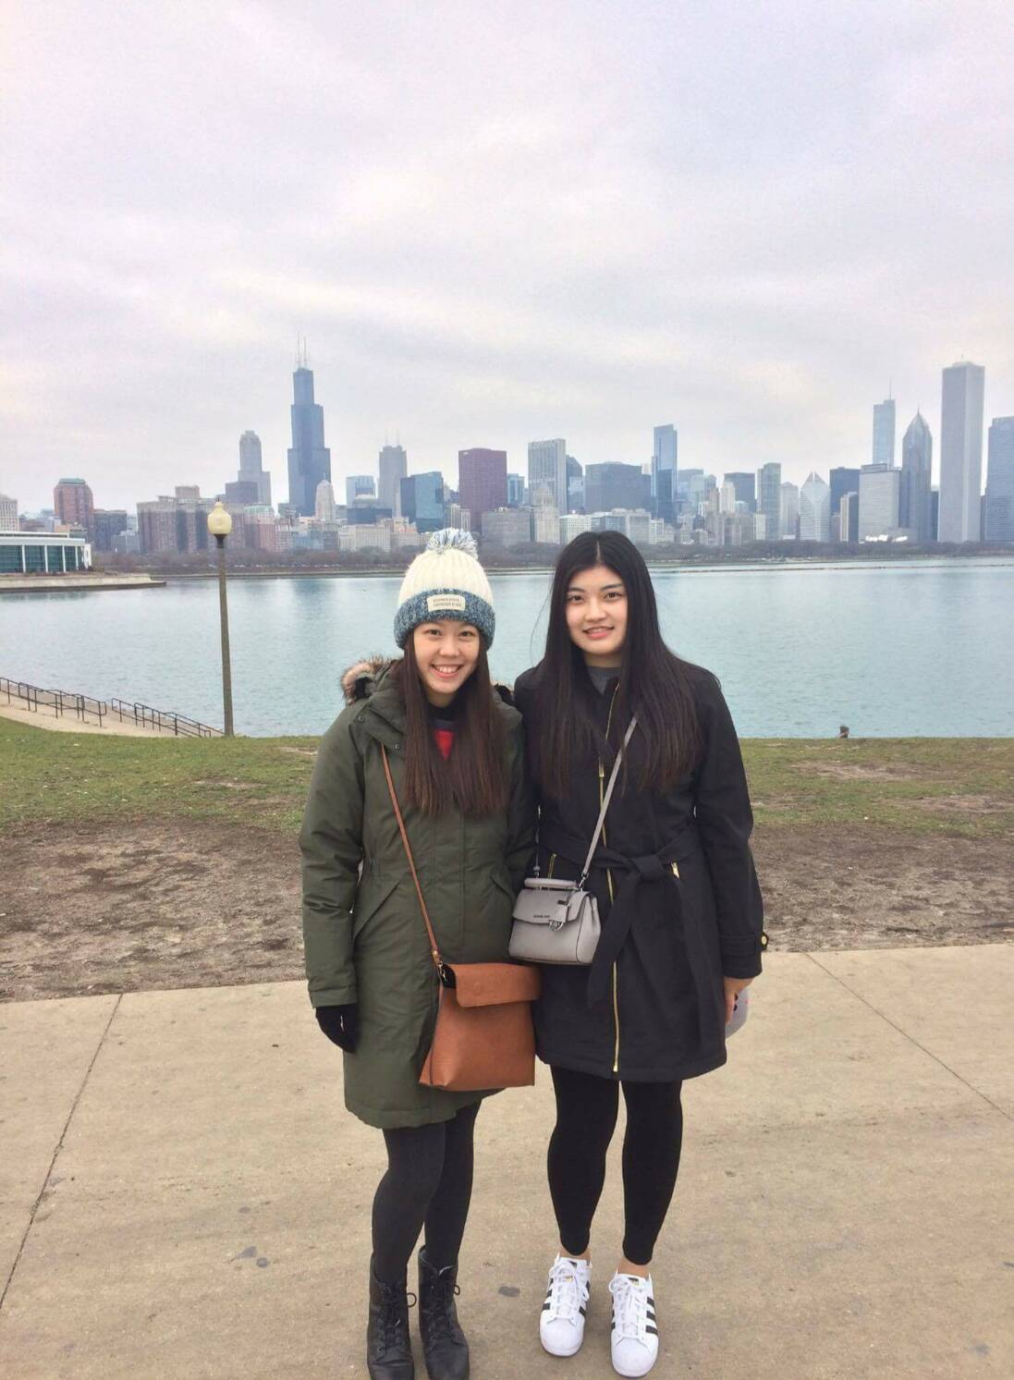
12/1~12/3趁週末到芝加哥看NBA順便玩三天
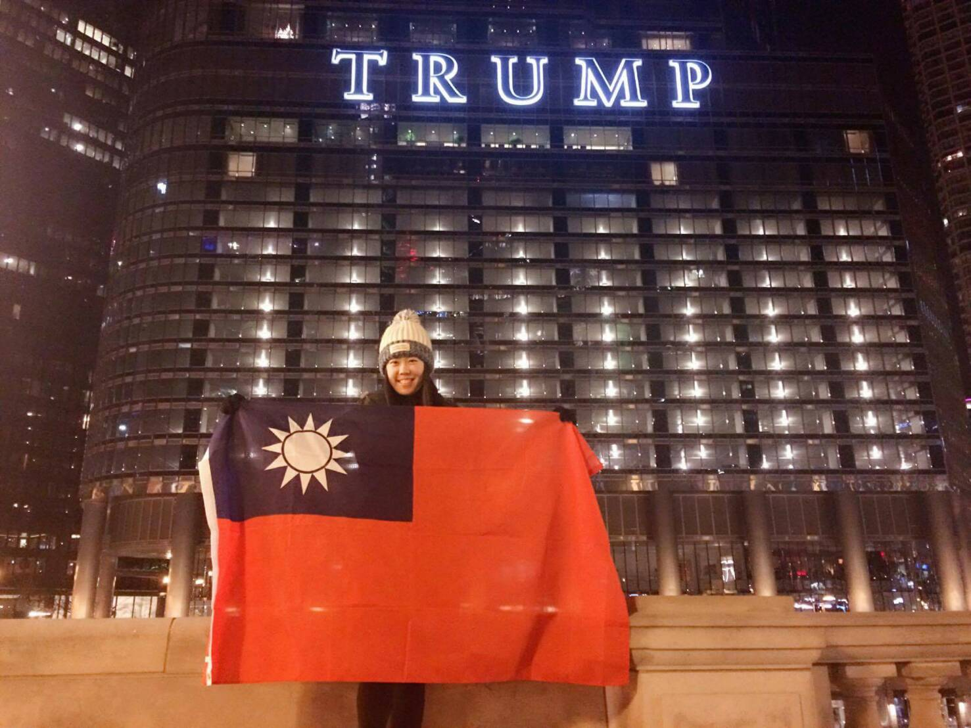
拿著台灣國旗在Trump Tower面前拍照，路人都在看…

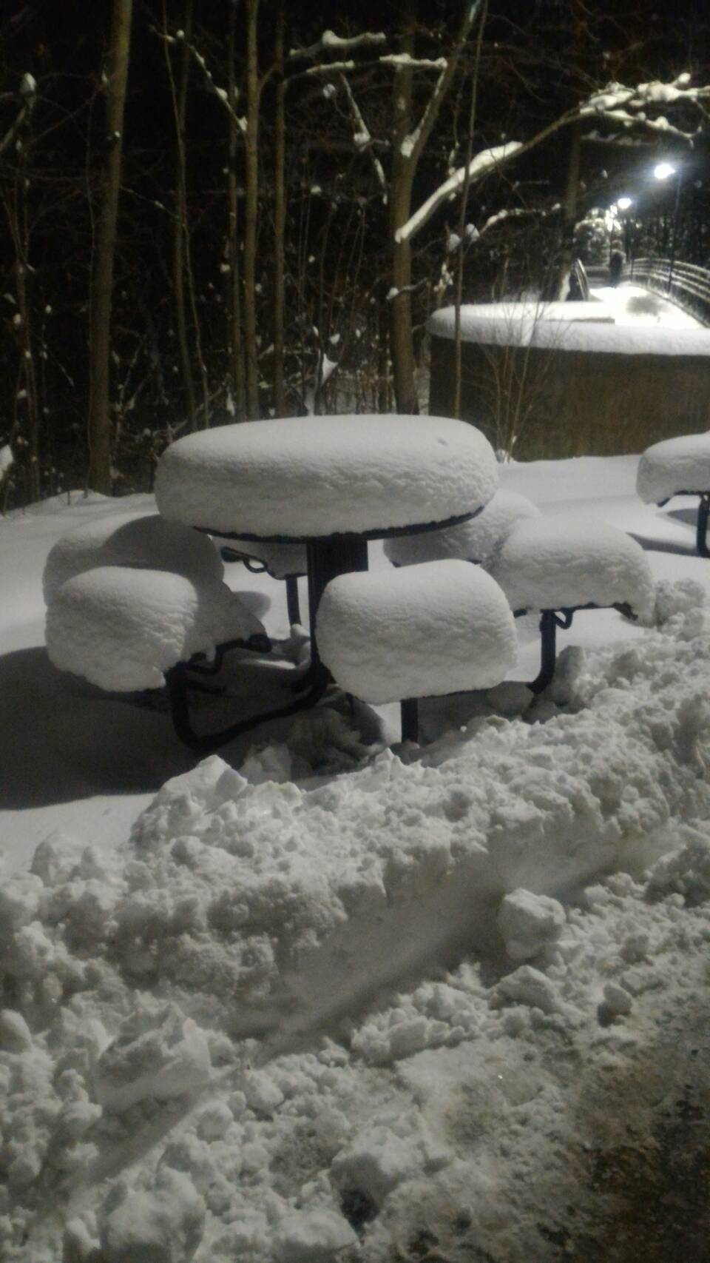
(12月中)從開始下雪後就沒停過，而且因為氣溫低雪也無法融化，不知不覺雪就積的很深了．
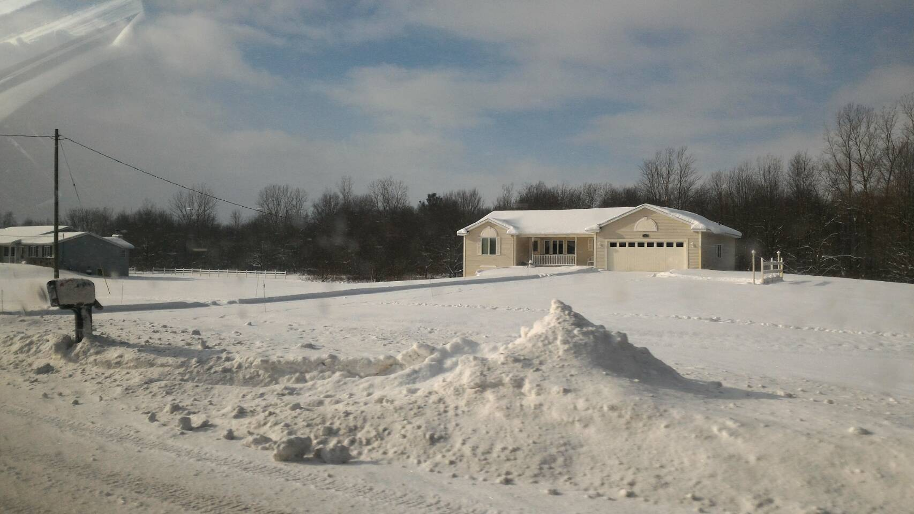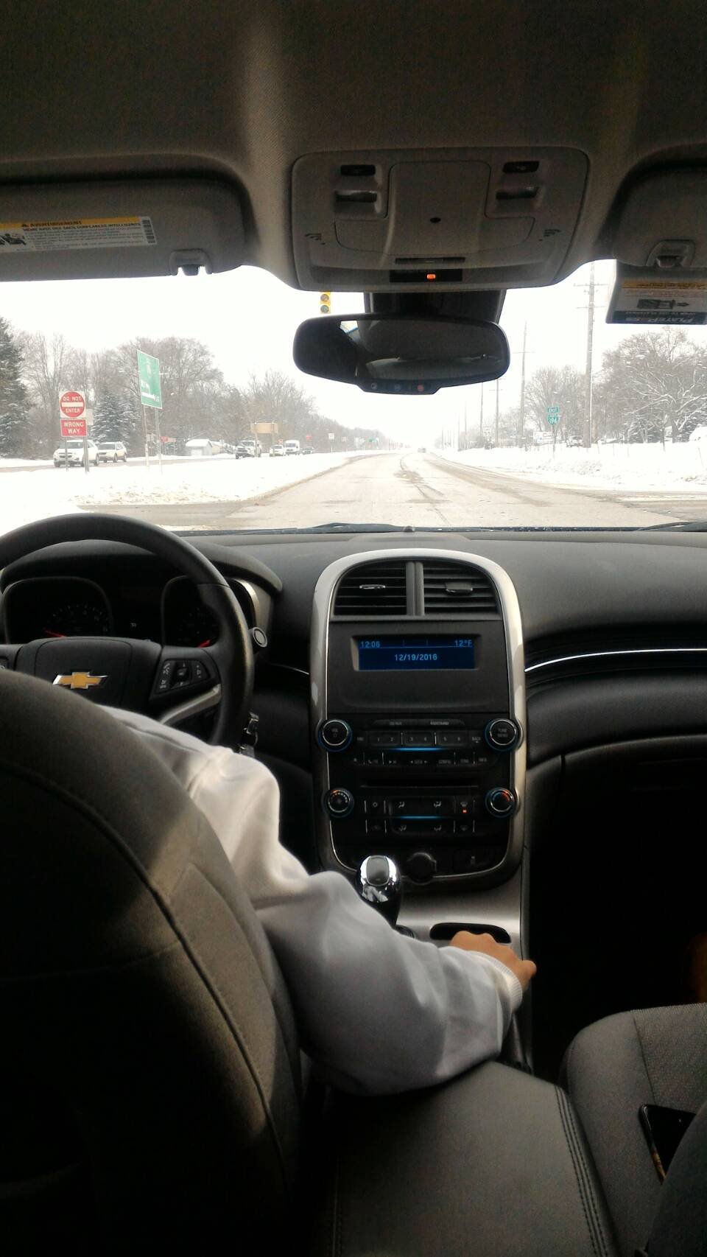
(12/19~12/25)學期結束放假後，與朋友一起租車到芝加哥以及Missouri過聖誕節

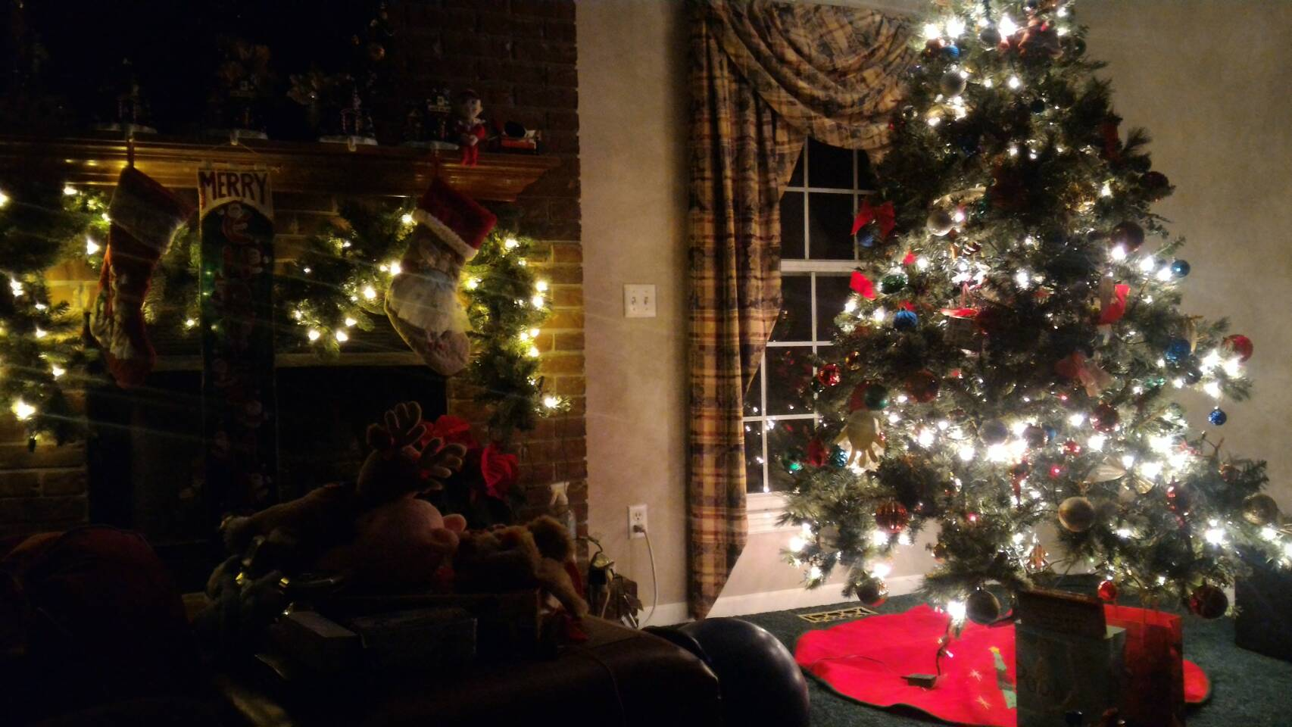
朋友的阿姨家，在St. Louis，道地的美國住家，很有聖誕節的fu

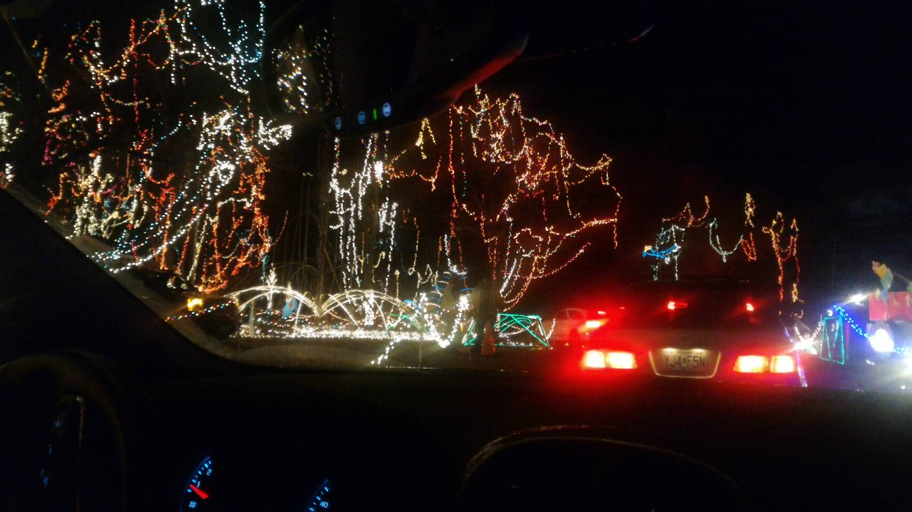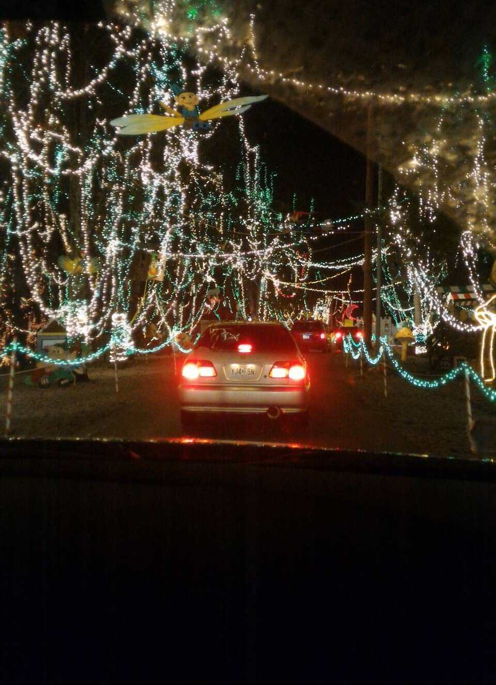
在美國過聖誕節真的很有氣氛，在台灣無法體會的感覺！

